东北师大附属益田小学简介

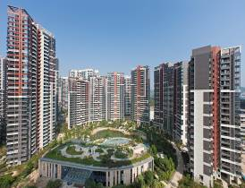
东北师大附属益田小学，隶属于具有64年深厚积淀的东北师范大学附属小学，由深圳益田集团股份有限公司投资兴建，东北师范大学附属小学独立自主经营的一所民办学校。
大运城邦小区实景
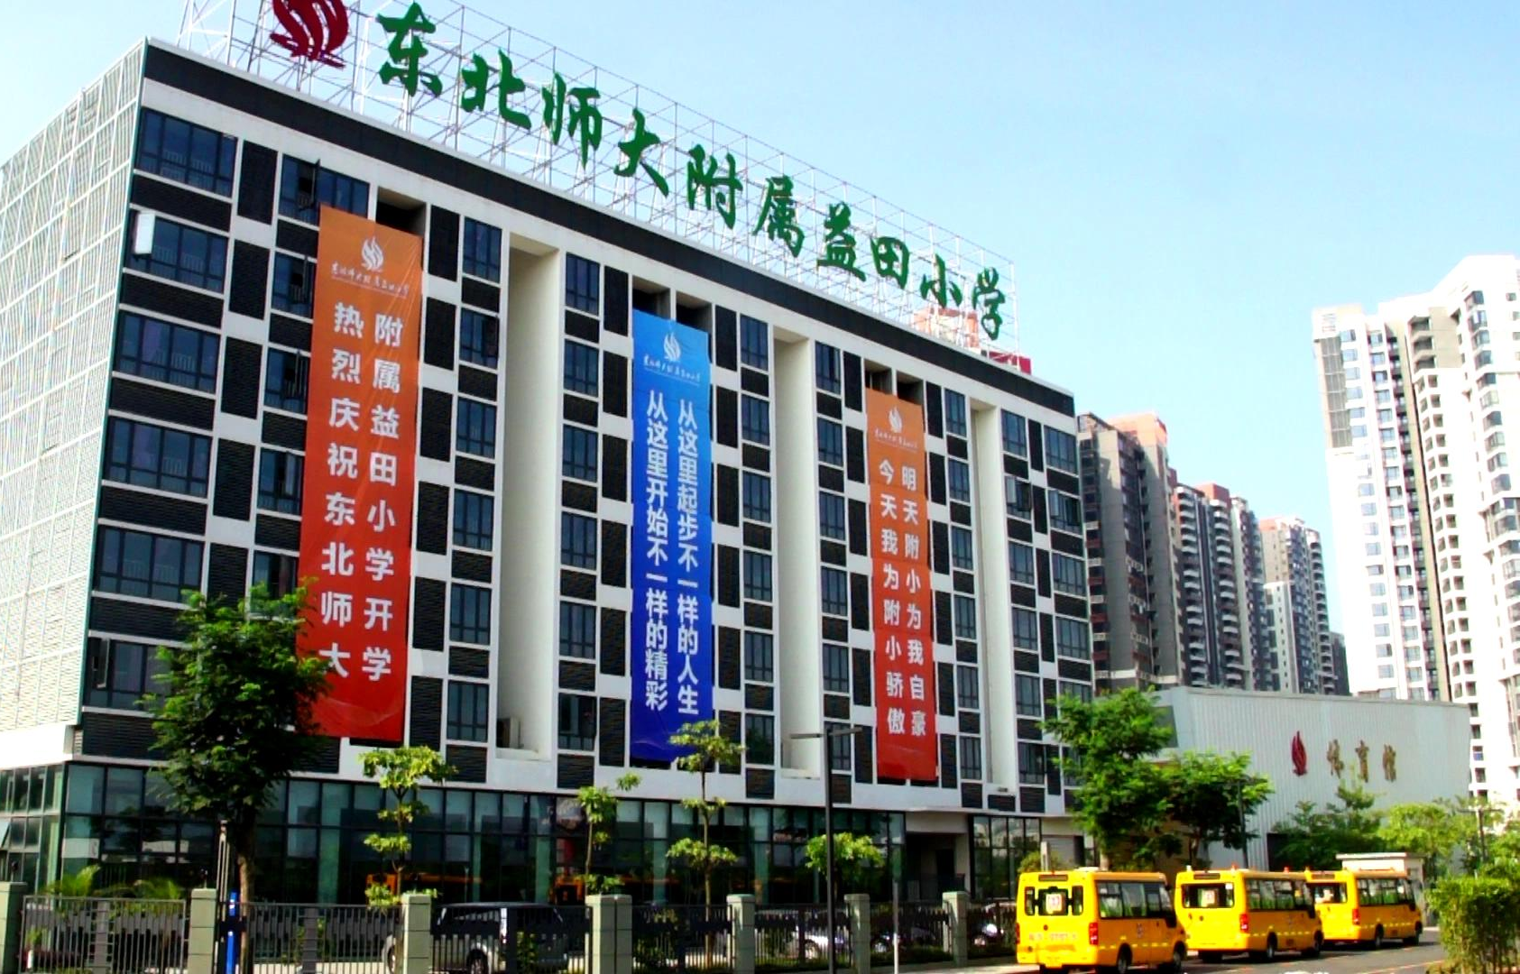
学校坐落于东莞市凤岗益田大运城邦小区内，毗邻深圳市龙岗区。融人文景观和自然景观于一体，坐拥三山一湖，层峦叠翠，碧水微澜，
校园俯视实景
校园北门实景
是一所设施完善，集自然生态化、空间开放化、设施人性化、信息数字化、时间弹性化于一体的现代化、国际化的品牌学校！
1.开放式硬件设施，华南一流
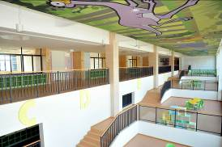
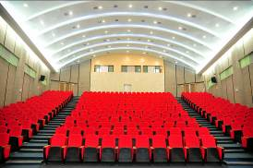
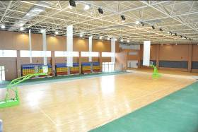
学校占地约3.5万平方米，建筑面积2.6万平方米，总投资2亿元人民币，是我国南方第一所放式学校，拥有36间数字多媒体教室；18间开放式专业教室；大型图书馆；多功能影剧院；标准化体育馆、运动场；校园电视台、广播站等超一流硬件设施；独有的超宽走廊及开放空间，学习区、阅读区、交流区、游乐区等功能区域，为学生提供了学习、活动、娱乐、交流的平台，为学生的个性化成长提供广阔的空间。
开放空间实景
体育馆实景
图书馆
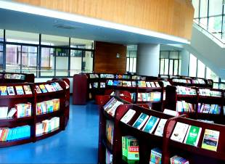
多功能会议中心实景
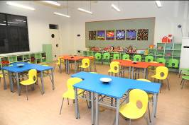

美术专业教室实景
图书馆实景
2.先进的办学理念，国内领先
学校秉承东北师范大学附属小学的优良传统，在校长熊梅博士的带领下，站在世界基础教育改革的前沿，积极践行“开放式·个性化”的办学理念，通过“空间开放化、时间弹性化、课程综合化、教学个性化、组织合作化、管理自主化”，瞄准儿童的未来，培养“有自信、兴趣广、视野宽、思维活、能力强、素质高、潜力大、后劲足”的附小学子，促进其健全人格的和谐发展，引领学生赢得未来。
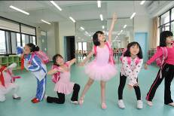
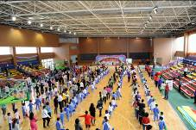
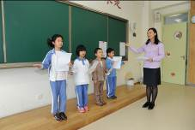

2012趣味运动会开幕
2012家长开放日课堂
社团活动

3.优质的服务保障，绝无仅有
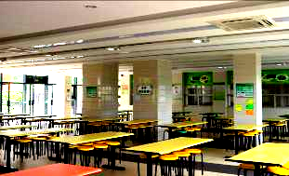
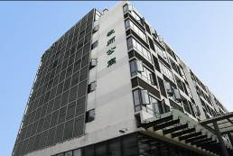

教师公寓外景
师生食堂
位于校内的精装教师单身公寓，设施完备，免费供教师提包入住；标准化的教工食堂，每周五天提供一日三餐。
教师公寓外景
学生食堂实景
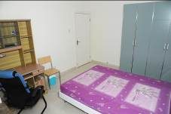
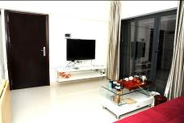
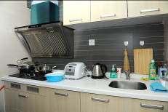
教师公寓卧室
教师公寓厨房
教师公寓客厅

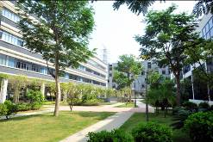
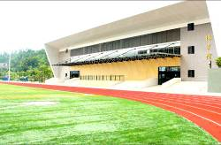
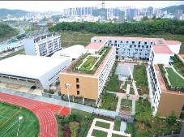
校园实景
运动场实景
校园俯视实景

这是一所新建的学校，但她站位高远；这是一所年轻的学校，但她底蕴深厚！她秉承东师附小的优良传统，引领开“放式·个性化”教育的时代潮流，正昂首阔步走向辉煌的未来！

